航空发动机气动实验报告
姓名 |  | 学号 |  | 班级 | 116041A
组号 | A | 指导教师 | 皮骏 | 分数
实验室 | 204 |  | 日期 | 2016.1.6
课程名称 | 航空发动机气动实验
1. 实验目的
- 了解航空发动机主要气动部件及其功用；
- 熟悉WESTT CS/BV发动机虚拟平台的实验设备及操作方法；
- 通过记录实验数据计算不同工作点下的发动机推力以及利用实验数据绘制高度与冷、热和总推力的变化趋势图表；
- 了解航空发动机压气机故障模式以及产生喘振的原因；
2. 实验设备
仪器设备：本次实验采用WESTT CS/BV发动机虚拟平台开展实验，主要包括控制平台，数据采集系统等，如图1所示。
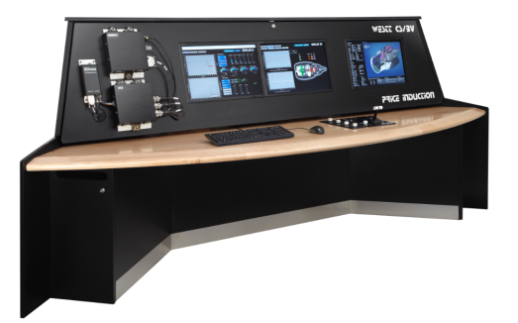
图1-WESTT CS/BV发动机虚拟平台
3. 实验原理和方法
WESTT CS/BV发动机虚拟平台能够模拟航空发动机DGEN380 的真实工作状态，可以通过模拟不同工作条件以获得发动机实际工况下的实验数据。
通过利用虚拟实验平台在不同工作模式改变发动机的运行的高度、速度等参数，得到不同工作点下的实验数据，通过计算得出不同工作模式下的冷、热以及总推力，利用实验数据绘制高度与冷、热和总推力的变化趋势图表，并观察在故障模式下，发动机发生喘振时实验参数的变化趋势。
本次实验主要两种工作模式下进行：
- 起飞模式（TOP），高度的变化范围从1000米到4000米；
- 最大巡航模式（MCR），高度的变化范围从2000米到5500米；
对于每个工作点，计算出发动机的冷推力以及热推力，并且与发动机总推力比较，其中，航空发动机的推力计算公式如下：
对于工作状态点1 and 2，V _{Plane} =0。
4. 实验条件
室温（25℃）常压（1.013*10⁶Pa）
5. 实验步骤
- 了解航空发动机主要气动部件及其功用；
- 熟悉WESTT-CS/BV 发动机虚拟平台的操作方法。
- 开启WESTT-CS/BV 虚拟平台，然后通过控制面板启动软件。
- 开启发动机，将发动机推力杆调整到某一位置。
- 在主菜单控制界面中切换到气动性能分析栏。
- 将WESTT-CS/BV 虚拟平台右侧屏幕中的3D可视化程序启动。
- 从发动机控制面板中调整发动机工作的高度，速度等参数，记录各参数的变化情况。
- 记录实验数据，并进行处理和分析，绘制相应图表。
- 将发动机工作模式调整为故障模式，观察在故障模式下发动机发生喘振时实验参数的变化趋势。
- 实验结束后，关闭WESTT-CS/BV 虚拟平台，清理实验室。
6. 实验结果与分析
6.1. 航空发动机主要气动部件及功用：
涡喷发动机的主要结构由进气道，压气机，燃烧室，涡轮和尾喷口组成, 空气从进气道进入压气机，由压气机做功压缩成高压空气，进入燃烧室与燃油混合燃烧成高温高压燃气，高温高压燃气再对涡轮做功，经过涡轮后压力和温度都下降，之后经尾喷管排出发动机。
涡扇发动机在压气机前面有一级或几级风扇，气流先经过风扇，之后分成两股，一股经过外涵道直接排出，一股进入内涵道被压气机吸入，进入内涵道的气流之后经历的过程与涡喷发动机一样
6.2. 推力/高度图
经过使用WESTT CS/BV发动机虚拟平台进行模拟实验，获得在TOP和MRC状态下的基本数据如表1.1, 2.1所示,经计算后的数据如表1.2, 2.2所示,推力随高度变化图如图1，图2所示。
由图表分析可得，在两种模式下，总推力基本由冷推力提供，分析是由于冷推力对应温差和压差远大于热推力对应值，由此推出冷推力对应单位流量工质动量变化占总动量变化的主要部分，从而产生推力为总推力的主要组成。
同时可以看出冷推力及总推力的大小随高度上升而下降而热推力基本保持恒定，符合实际情况。

表1.1 起飞模式数据
TOP original data
组号 | H/m | P₂/kpa | T₂/K | T₈/K | P₈/kpa | π | Δ | m₈/kgs⁻¹ | m₁₈/kgs⁻¹ | P₀/kpa | M_{plane}
1 | 1111 | 91400 | 557.15 | 853.70 | 106.20 | 1.18 | 16.47 | 1.62 | 11.18 | 75.00 | 0
2 | 1352 | 88800 | 555.15 | 851.30 | 103.20 | 1.18 | 16.45 | 1.58 | 10.91 | 71.40 | 0
3 | 1667 | 85400 | 553.15 | 848.10 | 99.40 | 1.19 | 16.44 | 1.53 | 10.56 | 67.80 | 0
4 | 2020 | 81800 | 551.15 | 844.90 | 95.40 | 1.19 | 16.45 | 1.48 | 10.20 | 64.20 | 0
5 | 2261 | 79300 | 549.15 | 842.10 | 92.60 | 1.19 | 16.45 | 1.44 | 9.94 | 60.60 | 0
6 | 2632 | 75700 | 547.15 | 839.20 | 88.60 | 1.19 | 16.48 | 1.38 | 9.57 | 57.00 | 0
7 | 2919 | 73000 | 545.15 | 836.40 | 85.50 | 1.19 | 16.45 | 1.34 | 9.28 | 53.40 | 0
8 | 3253 | 70000 | 543.15 | 833.40 | 82.10 | 1.19 | 16.45 | 1.29 | 8.97 | 49.80 | 0
9 | 3559 | 67300 | 541.15 | 830.30 | 79.00 | 1.20 | 16.44 | 1.25 | 8.68 | 46.20 | 0
10 | 3912 | 64300 | 538.15 | 826.90 | 75.60 | 1.20 | 16.46 | 1.20 | 8.36 | 42.60 | 0

表1.2 起飞模式计算结果
TOP result
P₁₈/kpa | T₁₈/K | T_{amb}/K | M₁₈ | M₈ | V_{trueair} | V_{p}/ms⁻¹ | V₁₈/ms⁻¹ | V₈/ms⁻¹ | F₈/kN | F₁₈/kN | F/kN
107852 | 9176.26 | 280.37 | 5.91 | 0.72 | 335.72 | 0 | 1983.87 | 242.66 | 0.39 | 22.18 | 22.57
104784 | 9132.22 | 281.94 | 5.93 | 0.74 | 336.66 | 0 | 1996.02 | 250.79 | 0.40 | 21.78 | 22.17
101626 | 9093.79 | 283.99 | 5.95 | 0.76 | 337.88 | 0 | 2010.17 | 256.78 | 0.39 | 21.23 | 21.62
97342 | 9066.42 | 286.28 | 5.96 | 0.77 | 339.24 | 0 | 2022.06 | 262.57 | 0.39 | 20.63 | 21.01
94367 | 9033.52 | 287.85 | 5.99 | 0.80 | 340.17 | 0 | 2036.41 | 272.97 | 0.39 | 20.24 | 20.64
90083 | 9017.03 | 290.26 | 6.00 | 0.82 | 341.59 | 0 | 2049.85 | 279.92 | 0.39 | 19.62 | 20.00
86870 | 8967.72 | 292.12 | 6.03 | 0.85 | 342.68 | 0 | 2066.12 | 290.73 | 0.39 | 19.17 | 19.56
83300 | 8934.82 | 294.29 | 6.06 | 0.88 | 343.96 | 0 | 2083.18 | 301.37 | 0.39 | 18.69 | 19.07
80760 | 8896.51 | 296.28 | 6.10 | 0.91 | 345.12 | 0 | 2105.20 | 314.08 | 0.39 | 18.27 | 18.67
77160 | 8857.95 | 298.58 | 6.14 | 0.94 | 346.45 | 0 | 2125.53 | 326.91 | 0.39 | 17.77 | 18.16
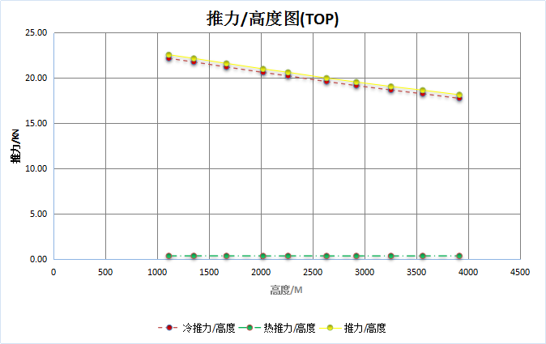
图1 起飞模式下推力/高度图
表2.1 最大巡航模式数据
MRC original data
组号 | H/m | P₂/kpa | T₂/K | T₈/K | P₈/kpa | π | Δ | m₈/kgs⁻¹ | m₁₈/kgs⁻¹ | P₀/kpa | M_{plane}
1 | 2038 | 79500 | 548.15 | 847.20 | 94.80 | 1.18 | 16.47 | 1.45 | 9.75 | 75 | 0
2 | 2502 | 75000 | 545.15 | 843.10 | 89.60 | 1.18 | 16.45 | 1.38 | 9.30 | 72 | 0
3 | 2836 | 71900 | 543.15 | 840.00 | 86.10 | 1.19 | 16.44 | 1.34 | 8.99 | 69 | 0
4 | 3123 | 69400 | 541.15 | 887.40 | 83.10 | 1.19 | 16.45 | 1.29 | 8.73 | 66 | 0
5 | 3309 | 67700 | 540.15 | 835.40 | 81.20 | 1.19 | 16.45 | 1.27 | 8.75 | 63 | 0
6 | 3763 | 63800 | 537.15 | 831.90 | 76.80 | 1.19 | 16.48 | 1.12 | 8.15 | 60 | 0
7 | 4078 | 61300 | 535.15 | 828.70 | 73.80 | 1.19 | 16.45 | 1.17 | 7.88 | 57 | 0
8 | 4394 | 58800 | 533.15 | 825.80 | 70.90 | 1.19 | 16.45 | 1.13 | 7.62 | 54 | 0
9 | 5061 | 53800 | 529.15 | 820.10 | 65.10 | 1.20 | 16.44 | 1.04 | 7.09 | 51 | 0
10 | 5451 | 51400 | 527.15 | 817.20 | 62.40 | 1.20 | 16.46 | 1.01 | 6.83 | 48 | 0

表2.2 最大巡航模式计算结果
MRC result
P₁₈/kpa | T₁₈/K | T_{amb}/K | M₁₈ | M₈ | V_{trueair} | V_{plane}/ms⁻¹ | V₁₈/ms⁻¹ | V₈/ms⁻¹ | F₈/kN | F₁₈/kN | F/kN
93810 | 9028.03 | 286.40 | 5.78 | 0.59 | 339.31 | 0.00 | 1959.79 | 199.63 | 0.29 | 19.11 | 19.40
88500 | 8967.72 | 289.41 | 5.76 | 0.57 | 341.09 | 0.00 | 1964.44 | 193.67 | 0.27 | 18.27 | 18.54
85561 | 8929.39 | 291.58 | 5.77 | 0.57 | 342.37 | 0.00 | 1974.65 | 195.63 | 0.26 | 17.75 | 18.01
82586 | 8901.92 | 293.45 | 5.78 | 0.58 | 343.46 | 0.00 | 1983.90 | 200.33 | 0.26 | 17.32 | 17.58
80563 | 8885.47 | 294.66 | 5.80 | 0.61 | 344.17 | 0.00 | 1995.09 | 211.04 | 0.27 | 17.46 | 17.73
75922 | 8852.23 | 297.61 | 5.79 | 0.60 | 345.89 | 0.00 | 2001.59 | 209.08 | 0.23 | 16.31 | 16.55
72947 | 8803.22 | 299.66 | 5.80 | 0.62 | 347.07 | 0.00 | 2012.20 | 214.79 | 0.25 | 15.86 | 16.11
69972 | 8770.32 | 301.71 | 5.81 | 0.64 | 348.26 | 0.00 | 2023.20 | 221.50 | 0.25 | 15.42 | 15.67
64560 | 8699.23 | 306.05 | 5.79 | 0.60 | 350.76 | 0.00 | 2029.90 | 210.79 | 0.22 | 14.39 | 14.61
61680 | 8676.89 | 308.58 | 5.80 | 0.62 | 352.21 | 0.00 | 2043.31 | 219.73 | 0.22 | 13.96 | 14.18
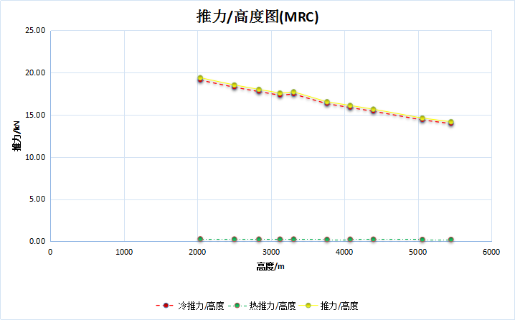
图2 最大巡航模式推力/高度图
6.3. 航空发动机喘振现象及原因
喘振是由压气机引起的发动机工作异常。压气机在喷气发动机中的作用是对低压空气做功，将其压缩成高压空气。目前固定翼飞机所用的喷气发动机其压气机都为多级轴流压气机，多级轴流压气机的每一个增压级都由一级转子叶片（又称动叶）和一级静子叶片（又称静叶）组成，工作时，由轴带动转子叶片高速旋转，空气在经过高速旋转的动叶叶片时被加速，同时在动叶中叶栅通道由窄变宽，使空气与动叶的相对速度变小，其相对动能就会被被转化成压力能，而动叶叶片是在高速运动的，空气与动叶的相对速度变小就意味着绝对速度增加，被加速的空气通过动叶后进入静叶，又被静叶减速，在通过静叶时，空气的动能减少了，但能量是守恒的，减少的动能变成了气体的压力能，即通过静叶时减速增压，之后进入下一级动叶又被加速扩压，而下一级的静叶又使空气减速增压，这样经过多级动叶和静叶，空气总压可以上升二三十倍。但是如果动叶的转速过快，就会在动叶的叶背处产生气流分离（动叶转速是否过快是由压气机进口气压，进口气流速度，空气流量和发动机转速等多种因素决定的，因此不存在转速超过某个定值就一定会发生分离），当气流分离严重时，动叶将失去扩压能力，即无法将气流压向后方，而压气机中的气压都是后面级高于前面级，无法将气流压向后方，就意味着后面的高压气体将倒流到前面，而高压气体一旦倒流到前面，后方的气压就减小，此时动叶又可以将空气压向后面级（因为此时后面级气压变小了），但此时动叶依然没有恢复正常工作时的扩压能力，一旦将空气压向后面级导致后面级气压增大，后面的高压气体又会向前倒流，接着后方气压减小，空气又被压回后面级，如此陷入一个恶性循环，形成喘振现象。

